Міністерство освіти і науки України

Національний технічний університет України «Київський політехнічний інститут імені Ігоря Сікорського"

Факультет інформатики та обчислювальної техніки

Кафедра інформатики та програмної інженерії

Звіт

з лабораторної роботи № 3 з дисципліни «Алгоритми та структури даних-1. Основи алгоритмізації»

«Дослідження лінійних алгоритмів»

Варіант 28

Виконав студент ІП-12, Сімчук Андрій Володимирович

(шифр, прізвище, ім'я, по батькові)

Перевірив ____________________________________

( прізвище, ім'я, по батькові)

Київ 2021

**Лабораторна робота 3**

**Дослідження ітераційних циклічних алгоритмів**

**Мета –** дослідити подання операторів повторення дій та набути практичних навичок їх використання під час складання циклічних програмних специфікацій.

**I. Задача.** Дано дійсне a > 0. Послідовність х0, х1, … утворена за законом:

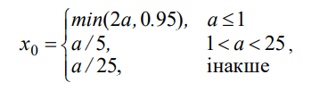

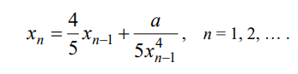

Знайти перший член хn, для якого виконується нерівність:

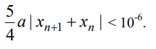



Обчислити для знайденого значення хn різницю:

**II. Розв’язання.**

Програмні специфікації запишемо у псевдокоді та графічній формі у вигляді блок-схеми.

*Крок 1.* Визначимо основні дії.

*Крок 2.* Деталізуємо дію обчислення значення х0.

*Крок 3.* Деталізуємо дію обчислення значення першого члена хn, для якого виконується нерівність.

*Крок 4.* Деталізуємо дію обчислення різниці.

***Побудова математичної моделі***

|  |  |  |  |
| --- | --- | --- | --- |
| **Змінна** | **Тип** | **Ім’я** | **Призначення** |
| Число a | Дійсний | A | Початкове дане |
| Число x0 | Дійсний | X0 | Проміжне дане |
| Число хn+1 | Дійсний | Xn1 | Проміжне дане |
| Число xn | Дійсний | Xn | Проміжне дане |
| Мінімум | Функція | min | Мінімальне з чисел |
| Модуль | Функція | mod | Модуль |
| Піднесення до степеню | Функція | ^ | Піднесення до степеню |
| Число rxn | Дійсний | rXn | Результат |
| Число res | Дійсний | RES | Результат |

***Псевдокод***

*Крок 1.*

**Початок**

обчислення значення х0

обчислення значення першого члена хn, для якого виконується нерівність

обчислення різниці

**Кінець**

*Крок 2.*

**Початок**

**якщо** A <= 1

**то**

X0:=min(2*A, 0.95)

**інакше якщо** А > 1 **і** A < 25

**то**

X0:=A / 5

**інакше**

X0:=A / 25

обчислення значення першого члена хn, для якого виконується нерівність

обчислення різниці

**Кінець**

*Крок 3.*

**Початок**

**якщо** A <= 1

**то**

X0:=min(2*A, 0.95)

**інакше якщо** А > 1 **і** A < 25

**то**

X0:=A / 5

**інакше**

X0:=A / 25

Xn:=X0

Xn1:=0.8 * Xn + A / (5 * Xn^4)

**поки** 1.25 * A * mod(Xn1 - Xn) >= 10^(-6)

**то**

Xn:=Xn1

Xn1:= 0.8 * Xn1 + A / (5 * Xn1^4)

**все повторити**

**інакше**

rXn:=Xn

обчислення різниці

**Кінець**

*Крок 4.*

**Початок**

**якщо** A <= 1

**то**

X0:=min(2*A, 0.95)

**інакше якщо** А > 1 **і** A < 25

**то**

X0:=A / 5

**інакше**

X0:=A / 25

Xn:=X0

Xn1:=0.8 * Xn + A / (5 * Xn^4)

**поки** 1.25 * A * mod(Xn1 - Xn) >= 10^(-6)

**то**

Xn:=Xn1

Xn1:= 0.8 * Xn1 + A / (5 * Xn1^4)

**все повторити**

**інакше**

rXn:=Xn

RES:=A – rXn^5

**Кінець**

***Блок-схема.***

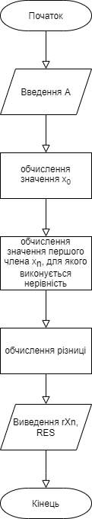

*Крок 1.*

*Крок 2.*

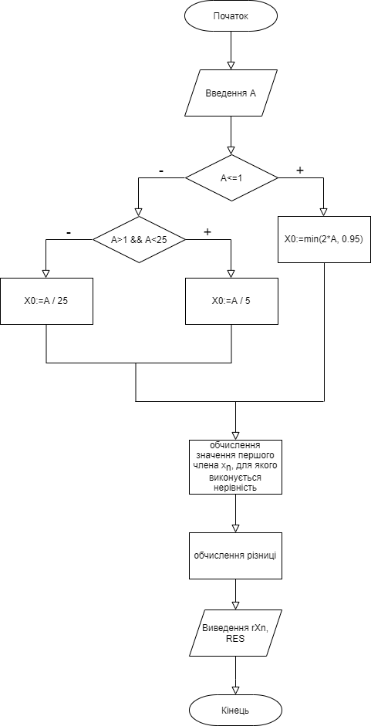

*Крок 3.*

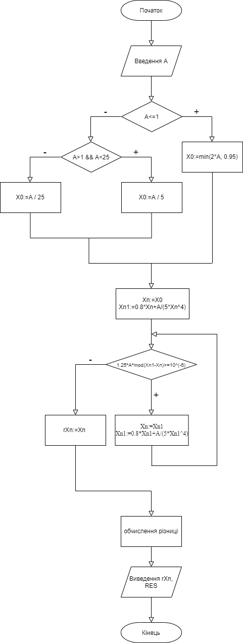

*Крок 4.*

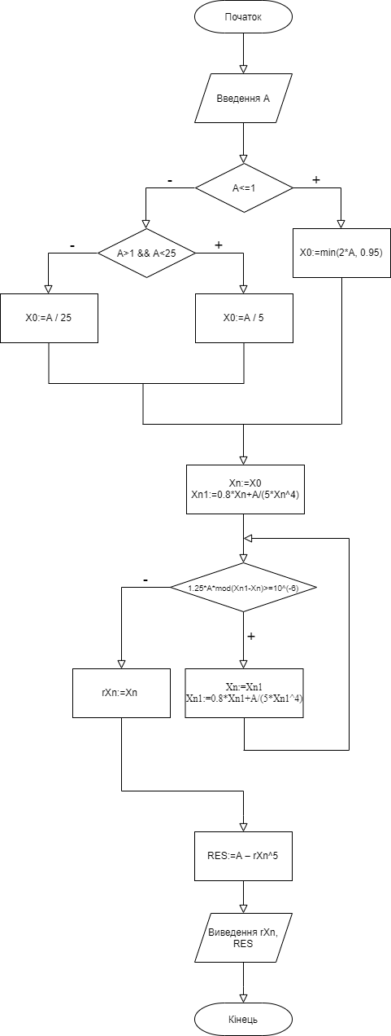

**III. Випробування алгоритму.**

|  |  |  |  |
| --- | --- | --- | --- |
| **Блок** | **Дія** | | |
|  | Початок | Початок | Початок |
| 1 | A = 1 | А=5 | A=25 |
| 2 | 1<=1 | 1<5<25 | 25>=25 |
| 3 | X0=min(2, 0.95)=0.95 | X0=A/5=5/5=1 | X0=A/25=25/25=1 |
| 4 | Xn=1, RES=0 | Xn= 1.37973,  RES=-6.13415 | Xn= 1.90365,  RES=0.00026 |
|  | Кінець | Кінець | Кінець |

**IV. Висновки.**

Було досліджено подання операторів повторення дій та набуто практичних навичок їх використання під час складання циклічних програмних специфікацій.